http://catania.corriere.it/

Sporcizia e zero igiene, questura choc
Poliziotti diffondono le foto dei locali

Il Siap etneo invia una denuncia-appello chiedendo interventi urgenti
shadow
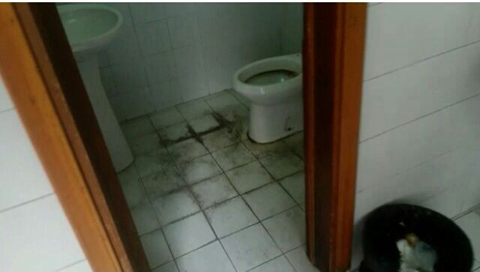
CATANIA - Bagni vecchi sporchi e uffici non perfettamente puliti: è shock tra i poliziotti di Catania che per documentare le condizioni dei locali della Questura hanno anche diffuso una serie di foto simboliche dei servizi igienici, dei quali devono fornirsi. A caldeggiare la denuncia è il Siap etneo, che attraverso il segretario provinciale, Tommaso Vendemmia, invia una denuncia – appello chiedendo degli interventi urgenti.

Manutenzioni
Il problema maggiore evidenziato da Vendemmia è quello che riguarda gli stanziamenti ordinari per le manutenzioni. Il fabbisogno della sede etnea è di circa 60.000 euro l’anno, ma fino ad oggi la Questura di Catania non ha ricevuto contributi, in quanto la cifra assegnata alla struttura è pari a zero. “Di contro l’organo di Governo territoriale non diffida o interrompe contratti d’affitto veramente inadeguati”, evidenzia Vendemmia. Proprio qualche mese fa, è stato prorogato il contratto d’affitto più caro, quello che priva le casse della Questura etnea di ben 800.000 euro l’anno: soldi destinati al canone della sede di San Giuseppe la Rena. Pulizie inesistenti “La regina dell’inefficacia potrebbe essere a esempio il contratto per le pulizie delle 29 strutture di polizia sparse per l’intera provincia, edifici che coprono un area complessiva di 70.000 metri quadrati, di cui solo 40.000 sono utilizzabili - spiega Vendemmia - un contratto che prevede un ribasso al 60% del prezzo fissato e che frutta appena 6.500 euro al mese alla ditta incaricata. L’unico risultato raggiunto da questa forma contrattuale è rappresentato dalle pulizie inesistenti e ambienti igienicamente impraticabili, dove quotidianamente vivono e lavorano 24 ore al giorno i poliziotti”.

Ventinove edifici
Catania risulta essere l’unica città in Italia ad ospitare uffici di polizia in ben ventinove edifici: un caso singolare, già presentato più volte dal Siap, che porta un profondo dispendio di denaro pubblico e un grande disagio per cittadini e poliziotti, ma anche importanti effetti di inefficienza, che si producono a catena. “Il Ministero dell’Interno e il Dipartimento di Pubblica Sicurezza non riescono a innovarsi e a investire efficacemente nella sicurezza neanche con la spending rewiev – aggiunge il segretario del Siap - Nell’immensa inefficienza amministrativa, i poliziotti italiani, che non sono adeguati agli standard europei, vivono sulla pelle anche altre carenze quali i servizi di mensa; un pasto per un poliziotto costa 5,60 euro al giorno, con il rischio sulla qualità del cibo e le probabili conseguenze sulla salute, ma anche nel vestiario a differenza dei colleghi europei a cui viene data una quota di denaro pro-capite da spendere durante l’anno”.

Abiti civili
Emblematico, il caso dell’acquisto degli abiti civili per gli operatori che espletano funzioni di polizia giudiziaria: non potendo lavorare in divisa, devono lavorare con gli indumenti da loro acquistati e il Ministero investe annualmente una cifra di 100 euro l’anno per ciascuno, finalizzata all’acquisto di questi abiti. “Oltre a non essere equa questa cifra non è spendibile e deve servire per acquistare un pantalone e un maglione o similare confezionato – spiega Vendemmi - Una spesa inutile e non utile agli agenti che sono costretti a provvedere da soli, rendendo vano lo stanziamento che si aggira su migliaia di euro totali. Oltre che irrisoria la cifra stanziata, pro-capite si rileva ogni anno non utile e sprecata. Un sistema arcaico, che sarebbe più efficace se consegnato al dipendente sotto forma di buono spendibile in un negozio di abbigliamento”.
16 dicembre 2014 | 12:34

